Apuntes Herencia en POO.

1. Que es la herencia (Superclases y Subclases).
La herencia es un mecanismo que permite a una nueva clase adoptar los atributos y métodos de una clase que ya existe.

Superclase (Clase Padre/Base): Es la clase genérica que contiene las propiedades comunes sirve como plantilla

Subclase (Clase Hija/Derivada): Es la clase especializada que hereda de la superclase. Puede reutilizar lo que ya existe y añadir sus propios atributos o modificar lo que ya existe.

2. Tipos de Herencia y Jerarquía.
La especialización en la herencia significa que partimos de un concepto general y creamos algo mas especifico. La clase hija hereda todo lo que la clase padre ya sabe hacer, pero añade sus propias características únicas.

Herencia de primer orden: Es la relación mas directa y limpia entre una clase padre y una clase hija.

Herencia Simple: Ocurre cuando una clase hija hereda atributos y comportamientos de una sola clase padre. Relación 1 a 1 en línea vertical (Un padre un hijo); por ejemplo: La clase Padre animal tiene una clase hija perro, el perro hereda SOLO de animal.

Herencia múltiple: Ocurre cuando una clase hija puede heredar características y funciones de varias clases padres “””simultáneamente”””; la forma más común y rentable es mediante una o más clases intermedias.
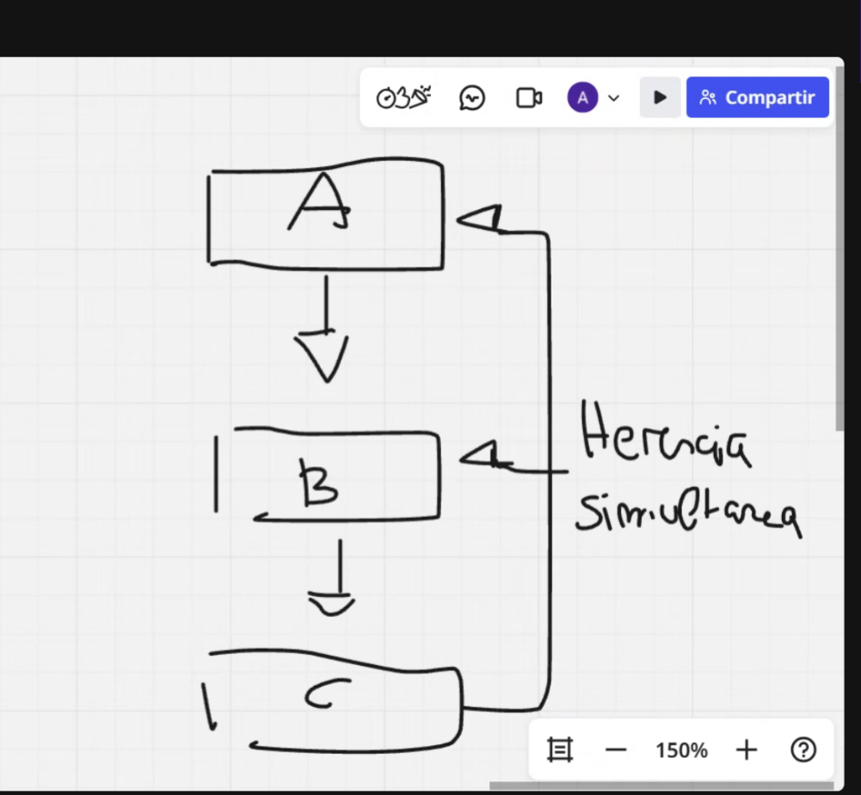

Herencia Directa: La subclase hereda inmediatamente de su padre sin intermediarios.

Herencia Indirecta: La subclase hereda de un intermediario que sería su clase “padre”.

2.1 Jerarquía de Herencia.

La jerarquía define la estructura de clases a través de diferentes niveles de profundidad a medida que bajas en los niveles, las clases se vuelven más especificas (Subclases), a medida que subes, las clases se vuelven mas abstractas y generales (Superclases). muchos niveles hacen que el código sea rígido y por ende difícil de manejarlo así que es recomendado mantener las jerarquías lo más planas/simples posibles.

Tabla Niveles de acceso.
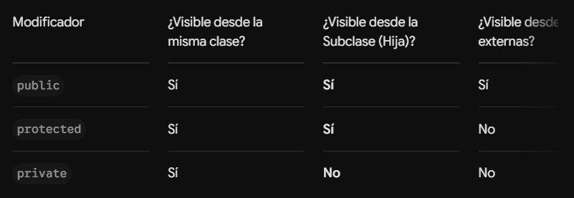

Palabra Clave Super.
Es una referencia a la superclase inmediata., sirve para invocar constructores del padre, permite pasarle parámetros al constructor de la superclase para inicializar los atributos heredados.

Llamar a métodos ocultos, si la clase hija reescribió un método (polimorfismo), pero si aún se necesita ejecutar la versión original, se usa super.nombreDelmetodo() ósea le pones “super.” Seguido del nombre del método.

3. Llamada a constructores.

Implícito: Si no se escribe nada el compilador busca al constructor por defecto( sin parámetros) de la superclase y lo ejecuta antes que el de la subclase.

Explicita: Ocurre cuando se usa explícitamente la palabra Super en la primera línea del constructor de la subclase, es obligatorio si el padre no tiene un constructor por defecto y requiere parámetros específicos.

